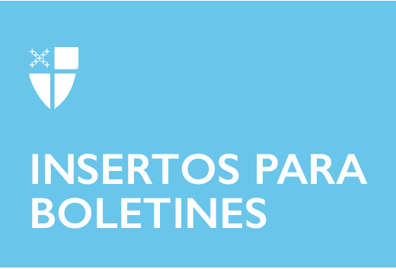

15 de agosto de 2021 - Pentecostés 12 (B)
Conozca nuestras comunidades religiosas: La Comunidad del Espíritu Santo

Conozca la Comunidad del Espíritu Santo, una comunidad religiosa para mujeres en la Iglesia Episcopal:

¿Cómo han experimentado las Hermanas de CHS su llamado a la vida monástica?
El llamado a la vida monástica ha sido diferente para cada hermana. Algunas han sabido desde la infancia que Dios las llamaba a una forma específica de devoción, otras se dieron cuenta mucho más tarde de que la vida tal como la conocían no era suficiente. A veces es una de las asombrosas sorpresas de Dios. A menudo, al llegar a la comunidad, hay una profunda sensación de estar en casa.

¿Qué hacen las hermanas todo el día?
La vida diaria gira en torno a la oración comunitaria. Practicamos un Oficio diario cuádruple: Laudes, Mediodía, Vísperas y Completas. En la finca-granja, los horarios de estos oficios cambian con las estaciones para seguir al sol y para adaptar la siembra y la cosecha. Los ministerios externos, la oración personal y la meditación, el descanso y la recreación encajan con nuestros proyectos individuales para completar el día, al final del cual entramos en el gran silencio.

¿Cuáles son sus ministerios?
Tenemos dos ubicaciones: la ciudad de Nueva York y Brewster, N.Y. En ambas ubicaciones, trabajamos para comprender más plenamente y abordar la situación que ahora pone en peligro nuestro planeta, tanto en el presente como en el futuro. Exploramos formas en las que nuestros ministerios pueden servir a la creación sagrada de Dios. Cada ubicación tiene un enfoque diferente surgido de raíces comunes. En la ciudad, ofrecemos dirección espiritual, liderazgo de retiros y liderazgo diocesano. En la granja (Bluestone Farm & Living Arts Center), practicamos la biodinámica, la permacultura, el ahorro de semillas y la conservación de alimentos. Contribuimos con huevos y productos a las despensas de alimentos locales. Nuestro enfoque educativo allí es aprender a vivir de manera sostenible, participando en el viaje interconectado y en desarrollo de la Tierra y la humanidad.

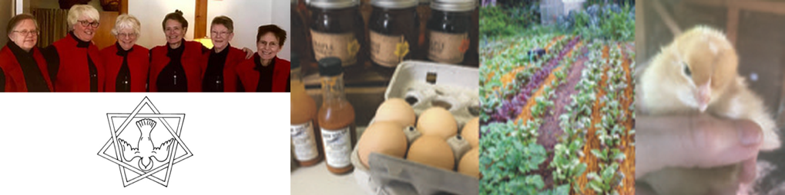
¿Hacen votos?
Hacemos votos de pobreza, castidad y obediencia. Pobreza, en lo que se refiere a nuestros recursos personales y monetarios, son comunales, pertenecientes a la comunidad; castidad como celibato; y obediencia a Dios y al concilio de liderazgo comunitario.

¿Cómo puedo involucrarme con la Comunidad del Espíritu Santo?
- Visite nuestro sitio web en chssisters.org.
- Conviértase en asociada. Las asociadas son personas (tanto laicos como clérigos) que desean estar conectados con la vida y el trabajo de las hermanas, ya sea a través de la oración o la participación activa, y desean una afiliación que ofrezca la promesa de una oración de intercesión mutua. Tienen un sentido del llamado bautismal a la comunidad, esperando vivirlo más plenamente. Escriba a associates@chssisters.org para obtener más información.
- Conviértase en un compañera/voluntaria de la granja. Hay varios programas disponibles. Debido a la pandemia de Covid-19, nos vimos obligadas a suspender los programas de voluntariado, pero estos se reabrirán según lo permitan las condiciones. Escriba a sharon@chssisters.org para obtener más información.

